重庆科技学院
实验教学示范中心（建设单位）
验收自评报告

中心名称： | 机械工程实验与实训教学中心
中心类别： | 省级实验教学示范中心
所在学院（盖章）： | 机械与动力工程学院
中心网址： | http://mc.cqust.edu.cn/course/gczx/
中心联系电话： | 02365022046
中心联系人： | 何高法

填表说明

一、按表格填写各项内容时，要实事求是，表达要明确、严谨。
二、对照“国家级实验教学示范中心（建设单位）验收指标评分表”中的二级指标及观测点逐项填写自评依据(体现增量和建设情况），并给出自评分。
三、验收自评报告为A4复印纸，于左侧装订成册，，由所在学院（部）审查、签署意见后，报送教务处。电子文档按文件要求报送。

指标点 | 自评依据 | 自评分
教学理念与改革思路  （满分10分） | 1 教学理念：  中心以培养符合我校行业和地方特色的工程应用和创新实践能力人才为宗旨。坚持“以学生为本，依托环境教学，突出应用能力，培养创新精神和系统观”的实验教学理念。构建“四级能力层次、五个教学模块、三类驱动项目、三种结合方法”的“4533”实验教学体系，搭建准工厂化环境的实践教学平台。创新实验教学方法，培养学生的工程应用能力和创新能力，促进学生对专业的兴趣和认同，增强学生团队意识和社会责任感。  2 改革思路：  （1）中心建设规划  中心定位 围绕高素质应用型人才培养目标，坚持“以学生为本，依靠环境教学，突出应用能力，培养创新精神和系统观”的实验教学理念，为机械工程及各工科专业学生提供一流的实验和实训平台，提供创新活动的实践平台和模拟工厂环境；为全校师生和社会人才提供体验工程文化和制造艺术、拓展工程素质的服务场所；为开展科学研究和社会服务提供产学研合作空间。建成培养工程应用型人才，服务社会的实践教学示范基地。  中心规划 中心的规划指导思想和建设目标：构建一个能实现“能力导向、项目驱动、装备集成制造全过程”实验教学体系的教学平台，该教学平台从能力上着眼于循序渐进，从方法上着重于项目驱动，从内容上覆盖机械设计制造全过程。着重培养主体专业学生的实践能力、综合应用能力、创新能力和工程素质。强调产教融合，以校企共建为依托，为学生提供系统的基础能力培训和真实的工程实践环境。围绕“突出应用，强化能力”的应用型本科人才培养核心，建设符合行业发展现状及技术先进的实验教学环境、培养高素质的教师队伍和制定高效运行的管理机制，全面提高教学水平和人才培养质量。根据上述中心规划指导思想和学校的 “十三五”发展规划，2016年，机械与动力工程学院制定了十三五期间的中心发展规划。  （2）中心建设措施  优化布局 2013年实验室完成了搬迁和调整，中心用房约13300m²，中心下设的4个教学平台分别位于博学楼、笃行楼和励志楼；整个中心完成了优化布局。  保障资金 近年，学校专项投入实验室建设经费1387万；中央地方共建（中央财政支持地方高校发展专项资金）投入中心建设经费2460万（含学校配套资金）；平均年投入建设经费超过300万元。另外，学校每年投入50万元专项经费用于设备的日常维护和维修，大型设备维护维修经费学校统筹解决  激励教师 2013年开始实行绩效工资，中心制定了一系列措施，奖励实验教学改革和实验规范管理；制订了一系列激励机制强化实验教师队伍建设，比如鼓励申报西部人才计划以外，中心还每年派出3-5名教师到国外访问学习。同时，为中心教师自主开发实验项目和研制实验设备提供经费支持，加强专职实验队伍建设，鼓励教师到企业实践或技术挂职，加大外聘教师介入实践教学的力度，造就一批专兼结合、结构合理、高水平工程型的实验教学队伍。  培养兴趣 中心每年拨出3-5万元设立个性化重新人才培养项目，以教师或学生为主进行申报，在实验教学平台的支持下完成项目研究，强化学生的创新意识与实践能力；学校每年投入200多万用于资助大学生科技创新训练计划项目；同时校院两级共同资助每年组队参加机械创新设计大赛、工程训练综合能力大赛、节能减排大赛、创业大赛和挑战杯等各级竞赛项目，提高学生的综合素质。  监控质量 组织落实《重庆科技学院实验教学质量标准》，同时采用校院两级教学督导不定期检查、学生网上测评等手段监督教学质量。 | 10
教学体系与教学内容  （满分10分） | 1 “4533”的实验教学体系  中心从培养学生的基础能力、专业能力、综合应用能力和创新应用能力出发，根据学生在不同学习阶段对知识的掌握程度和专业人才培养计划，构建完善“四级能力层次、五个教学模块、三类驱动项目、三种结合方法”的“4533”的实验教学体系（如图1所示）。该教学体系从能力上着眼于循序渐进，从内容上覆盖装备设计制造全过程，从方法上着重于项目驱动，从培养模式上依靠产学结合。  图1 实验教学体系  该实验教学体系从能力上按照循序渐进的原则分为四级层次，即基础能力、专业能力、综合应用能力和创新应用能力。四个层次的教学目的由基于项目教学法的3类产品和5个教学模块的16门实验课程来实现；机械基础模块支撑基础能力的培养；机械设计模块、机械制造模块支撑专业能力的培养，综合实践模块专注于综合应用能力的培养，而机械创新模块则服务于创新应用能力的培养。使用三类产品贯穿整个5个教学模块，将各个教学模块串联成一个整体，培育学生的系统观和整体观。在教学项目开发和教学方法上采用“产学结合、虚实结合和赛课结合”的方式。  （1）基础能力层次  本层次实验与基础理论课程相对应，服务于机械类专业及全校近机类各专业，由机械基础模块组织实施，包括学科专业认知、基础理论验证、基本实验技能训练等类型实验项目。基础实验层次的教学目的是重点培训学生的识图和绘图能力、机械传动方法认知能力，机械加工基本操作能力；使学生学好本专业基本知识，掌握基础理论，训练基本操作，培养基础能力。将该能力模块和专业模块连接的教学项目为常用自动机构。  （2）专业能力层次  对于专业能力，根据机械产品开发过程、产品功能和我校特色设置的教学模块包括：机械设计模块、机械制造模块、机电液控制模块和石油冶金装备模块。机械设计模块主要面向机械设计制造及其自动化和机电一体化专业，内容包括机械设计方法和手段，机械传动基本理论、方法、设备和技术的实验和实训。机械制造模块主要面向机械设计制造及其自动化专业，内容包括机械零件加工制造、数控加工及各种特种加工理论、方法、设备和技术的实验和实训。连接该能力模块与综合实践模块的教学项目为体现我校行业特色的典型机械产品和零部件。  （3）综合应用能力层次  本层次教学内容由校内综合实践基地实施，服务于机械类专业及全校近机类各专业。主要培养学生对设计基本技能的综合应用能力、对传动方案和各种自动机构的设计分析能力；综合应用各种制造手段完成零件的制造工艺设计能力；综合各种机械量（速度、加速度和位移等）测量和测试技术分析设备故障的能力。连接该能力模块与创新能力模块的教学项目为体现我校行业特色专用机械产品和装备。  （4）创新应用能力层次  本层次教学内容由机械创新实验室完成，服务于机械类专业及全校近机类各专业。旨在培养学生综合运用各种技能完成产品（特别是机械产品）设计制造的创新应用和设计能力。支持该能力模块的教学项目为体现我校行业特色的专用机械产品以及支持学生科技创新活动（竞赛）的各种产品。  2 “装备制造全过程”的实验教学平台  按照人才培养模式和实践教学体系的需要，本着有利于资源高效利用，有利于促进学生实践和动手能力的提高，有利于培养学生创新意识和创新思维等原则，整合资源，搭建高水平的实验教学平台。学校将机械工程专业相关实验室及工程训练中心进行了有机整合，搭建了一个重点面向机械设计制造及其自动化、机械电子工程等专业，同时辐射石油工程、冶金工程和材料工程等类专业的“装备制造全过程”实验教学平台，中心组成如图2所示。  基础平台：整合机械类专业的基础实验室，包括机械CAD技术应用实验室、机械零部件测绘室、机械原理机械设计展示厅、金工实习基地。主要功能是满足培养机械类专业和近机类专业学生的基本实验技能的需要。  专业平台：根据“设计—制造”的机械产品开发过程，设置机械设计实验室、机械制造实验室。每个实验室下设多个功能实验分室。主要承担机械专业学生的专业实验教学需要，促进学生对专业知识的掌握，着力培养学生的专业实验技能。  校内综合实践平台：主要集成了校内的产品分析实验室、机械系统搭接综合设计实验室、准工厂化的现代设计制造中心等4个实践实训平台。其中，“现代设计制造中心”是中心依据工厂化环境建设的产品开发制造训练基地。主要利用该平台准工厂化的实践环境培养学生的工程实践能力和工程意识。  机械创新实验平台：主要由机械运动方案创新设计实验室、创客空间、机械工程创新创业实验室组成主要；以创新创业实验室和设备共享中心为纽带，加强与中心各实验室的联系，促进中心更好地面向学生及社会开放。由机械创新实验室牵头组织大学生各种学科竞赛和各种学生科技创新项目来培养学生创新能力和创新意识。  图2 机械工程实验与实训教学平台  3 教学内容（项目）  中心面向机械设计制造及其自动化、机械电子工程和热能与动力工程等主干专业，覆盖全校其它工科专业，开发设计、制造与控制相结合的实验教学项目，既训练学生的基本技能与规范又培养学生的创新能力，并在教学实践中持续丰富和完善（具体教学项目见附件1）。实验教学项目开发方法可以概括为“三个结合”和“两个驱动”；即“产学结合、虚实结合、赛课结合”的三个结合以及“兴趣驱动、科技驱动”的两个驱动。  （1）“产学结合”开发新实验教学项目  产学结合的一个方面是开展与企业的合作与交流，将企业需求转化为实验教学项目。中心充分重视与企业的全方位合作，特别是在实验教学项目设计中，采用“走出去”和“请进来”相结合的方式，让中心教师到企业去或邀请企业工程师进校园来，论证实验教学项目的设计和开发，充分考虑企业需求。另外，大部分实验教学项目是从中心教师和企业合作的横向科研项目中提炼而出。中心结合企业需求设计和开发的实验项目如表1所示。  这些实验教学项目均具有一定的工程背景、综合性较强，更能调动学生的学习兴趣，学生进入企业后更容易快速地适应企业的环境和工作。  表1 结合企业需求设计和开发的实验项目  产学结合的第二个方面为开展科研与教学的结合，将教师科研课题转化为创新性实验项目，将科研成果融入实验教学。  学校近几年办学水平不断提高，教师的科研能力不断增强，科研经费持续增长。在科研项目的实施过程中，中心教师通过多种途径将科研成果转化为实验项目，不断丰富实验教学内容，培养学生的科技创新能力。目前，由教师科研成果转化的实验项目3项，如表2所示。  表2 结合教师科研项目开发的实验项目  (2）“虚实结合”开发新实验教学项目  将虚拟技术和信息技术引入实验教学，不断开发虚实结合的综合性实验项目。在机械类学生实验实训以及综合创新技能培养中，具有一些真实实验不具备或难以完成的教学内容，如机械设备内部结构不易观察，机床拆装，复杂模具装配等真实实践训练学生参与程度低，还有一些训练成本高、消耗大、不可逆、存在安全隐患等，为拓展实践领域、丰富教学内容，提供绿色、可靠、安全和经济的实验项目，中心建立了数控加工模拟实验室、先进制造虚拟仿真实验室和典型机械全生命周期模拟综合实训室等，以培养学生综合设计和创新能力为出发点，依托虚拟现实、多媒体、人机交互、数据库和网络通讯等技术，本着“虚实结合、相互补充”的建设思路，建设虚拟仿真实验项目。例如，数控机床机械安装、数控加工技术、自动控制技术仿真等课程  (3）“赛课结合”开发新实验教学项目  将各种大学生科技竞赛项目引入实验教学，开发与竞赛相关的创新性实验教学项目。结合大学生科技竞赛项目开发新型实验教学项目是中心近年来重点推进的工作之一。结合各种大赛所开发的实验项目目标性更明确，实验项目也更为系统，同时具有一定的创新性和挑战性，更能激起学生的学习兴趣。  表3 结合大学生科技竞赛开发的实验项目  （4）以“兴趣驱动”开发新实验教学项目  结合学生兴趣，鼓励学生自主申报实验项目，结合学生科技创新项目，将学生科技创新活动或创意转化为综合性实验教学项目。  中心在培养学生专业知识和实验技能的同时，注重学生个性化的发展和培养，制定了《学生个性化及创新人才培养实施方案》，进一步探索工程应用型人才培养方法。该方案培养对象为机械设计制造及其自动化、机械电子工程专业3-4年级本科生，鼓励学生自主申报研究或实验项目。学生每学期期初（或期末）申报，填写申报书，由中心学术委员会审批，指导教师由学生自愿选择或由中心学术委员会指定。中心为学生提供软硬件资源，并给予一定的资助。项目完成时由中心组织验收，项目的成果形式一般均为真实作品。这类项目的推出极大地鼓励了学生的自主学习精神，培养了学生的创新意识。目前正在实施或已经完成了的该类实验项目12项。已经完成的项目中也取得了一定的成绩，例如2010级机械设计制造及其自动化专业的刘洪伟所发明的“3D打印抛光机”即是典型的代表。  （5）以“科技驱动”开发新实验教学项目  将前沿科技引入实验教学，不断开发新的实验教学项目。近年来，企业已成为创新的主体，机械制造装备及控制均发生了翻天覆地的变化，为满足石油冶金装备及制造行业对人才培养的新要求，中心不断更新理论教学和实验教学内容，编写与最新技术同步的教材是更新教学内容的关键，2007年至今已公开出版15部教材。同时，实验实践相关系列教材也在有序推进，中心的实验项目更新也从未停止。比如数字化三维设计、网络化制造技术、液压比例技术、液压伺服技术、电液控制技术、机器人技术、3D打印技能训练等。为此，实验项目随之开发出了“三维制图设计”、“数控建模仿真、编程与加工实验”、“液压比例控制实验”、“液压伺服控制实验”和“液压系统性能测试实验”等。将这些项目引入实验教学，有效地提高了学生对专业的认同度以及对专业新知识掌握。 | 10
  序号 | 实验项目名称 | 课程名称 | 企业项目名称 | 来源企业
  1 | 加工误差统计分析 | 金属切削机床 | 轴类产品多工位轴径检测仪研制 | 银钢摩托
  2 | 典型机械加工装备设计制造训练 | CAD/CAM综合训练 | 华能珞璜电厂干有递进式分配器研制 | 珞璜电厂
  3 | 复杂零件数控加工训练 | 数控加工技能综合训练 | 轴承箱翻转机制造 | 青山工业
  4 | 复杂零件数控加工仿真 | 数控加工技能综合训练 | 无极变速器关键零部件工艺研究 | 重庆高金实业有限公司
  5 | 机械传动系统性能参数测试与分析 | 机械设计实验 | BBTBST北方奔驰系列变速器总成机械封闭式综合试验台研制 | 北方奔驰
  序号 | 实验项目名称 | 课程名称 | 科研项目名称 | 科研项目来源
  1 | 主轴回转误差测试 | 金属切削机床 | 基于神经网络的数控机床高速电主轴解耦控制研究 | 地方政府项目
  2 | 机械传动系统性能参数测试与分析 | 机械设计实验 | 重型汽车ZF变速器新型同步环成形工艺研究与产品开发 | 地方政府项目
  3 | 机械传动系统搭接 | 机械设计实验 | 重型汽车新型同步环碳纤维布的粘结机理研究 | 地方政府项目
  序号 | 实验项目名称 | 所属课程 | 来源科技竞赛名称
  1 | 机械方案创意设计模拟实施 | 机械原理实验 | 全国大学生机械创新设计大赛
  2 | 机械传动系统搭接 | 机械设计实验 | 全国大学生机械创新设计大赛
  3 | 机构运动方案创意与搭接 | 机械原理实验 | 大学生工程训练综合能力竞赛
  4 | 3D打印技能训练 | 工程技能训练 | 大学生工程训练综合能力竞赛
  5 | 无碳小车设计与制作 | 工程创新训练 | 大学生工程训练综合能力竞赛
教学方法与教学手段  （满分10分） | 1教学方法：  中心不断探索新的教学方法，提高学生学习效果和学习兴趣，以学生为中心，将项目制等先进教学理念融入日常教学之中，目前的主要教学方法主要有：  （1）项目互动及团队式教学方法  根据不同学科、专业及方向，综合工程技能训练、机械基础实验、机械课程设计、专业综合实验与实训、专业技能训练等课程，设置不同的项目。在相关课程的教学与实践中，围绕与该项目相关的知识点进行学习、设计和实践。学生根据兴趣组成一定的团队，教师的作用主要是启发、引导、组织和考核，通过项目的设置调动学生主动思考、自学、互相讨论；通过项目的完成，使学生得到锻炼，能够熟悉和系统地掌握一个完整的项目设计与制作。如机械专业围绕机器人的设计作为项目，将工程训练拆分为两个阶段，第1阶段为第3学期开展2周的基本工程技能训练，第2阶段为第7学期开展2周的综合专业技能训练，自己加工制作、组装、测试完成整个机器人的结构设计、制造、调试、控制等一系列任务。在专业基础和专业课程的设计和实践中，围绕机器人结构的测绘、分析计算、设计、三维制图、网络化编程、数控加工、控制系统设计、机器人控制编程、测试开展相应的理论与实践教学，在最后的工程训练第2阶段能够制造加工做出实物。项目互动式教学法的实施，通过学生的主动学习、学生与教师的互动完成项目内容，有助于培养学生分析问题、解决问题的综合能力，开阔学生的视野，提高学生的实践能力。  （2）竞赛研讨式教学方法  根据学院、学校、重庆市以及国家大学生各类科技竞赛活动，组织金字塔式竞赛活动，以竞赛形式组织学生积极参与各种比赛，如机械学院每年组织全校性的学生科技创新活动和“赛课计划”，组织参加学校“万千百十”学生科技创新训练项目，组织“大学生工程能力综合竞赛”、“机械创新设计大赛”、“先进成图技术大赛”、“大学生挑战杯”等竞赛活动，在竞赛中实行“以赛代考”，结合学校学生科技创新活动等实施“以赛代学”，即参加竞赛并且合格的项目，可以向教务处申请替代相关课程的学分认定，免修相关课程，锻炼学生的实践能力和创新能力。竞赛研讨式教学法的实施，培养学生深入研究探讨问题的能力和团队协作精神，提高学生的综合素质。  （3）兴趣驱动式教学方法  兴趣是学习的直接动力，中心以实验教学来培养学生对专业的兴趣，在实验教学过程中，灵活设置实验项目，激发学生的兴趣，并将其作为实验教学内容驱动教学，让学生成为学习的主人，自主确定实验目标、实验内容，自行设计实验方法、实验过程，教师只起辅助、引导、过程保障的作用。正如我校机械设计制造及其自动化专业2010级学生刘洪伟，他对机械设计制造充满兴趣，平时在寝室设计图纸，得过很多的奖项，例如全国大学生机械创新设计大赛三等奖、重庆市“科慧杯”研究生创新实践大赛特等资助等，用他的话说“其实有的比赛我都是拿我平时的作品去参赛的，因为我喜欢做、想做、参加比赛只是顺便的事儿。”因此，兴趣驱动式教学法的实施，有助于提高学生的学习兴趣、主动性和积极性，培养和训练了学生查找资料、独立分析问题和解决问题的能力，拓宽学生的知识面，全面提升教学效果。此外，这类实验项目在经中心学术委员会认定后可获得一定的学分，并免修相关课程。  2教学手段：  中心注重实验技术更新，在实验教学中不断把先进的实验技术引进到实验教学中，充分利用现代化教学手段完成实验教学内容。  （1）微课与翻转课堂相结合  用课前自主学习任务单、微课(微视频)等教学资源，把实验内容放到课前进行自主学习，其中，微课可通过制作实验教学视频录像，结合现场实物（仪器设备）进行教学，增强实验讲解的直观性和针对性，使学生能够更好地理解实验原理和掌握仪器操作。继而在实验教学过程中实现翻转课堂，将学习的主动权从教师转移给学生，改变了课堂和老师的角色，教师的职责更多是帮助学生内化与拓展实验相关知识，并引导学生运用所学知识解决实际问题，增强学生学习的积极性，有助于学生的自主学习，并提供了进行探究性学习的平台，最终达到教学相长的良性循环。  （2）虚拟仿真技术与网络技术相结合  利用学院校园网建设条件，中心引入了现代教育技术，通过网络实验教学与管理平台，实现了辅助教学网络化和教学管理现代化。建立了相关网站，通过自主开发和购买等方式不断丰富网络教学资源，形成了预约指南、预习辅导、电子教学大纲、多媒体课件、仿真实验、实验视频、实验题库等众多内容的课程资源。在网上教学辅导系统中开辟了师生相互交流沟通的渠道，进行网上实验讨论、问题解答、实验报告点评、信息反馈等，实现了实验网络辅助教学。例如数控加工技能综合训练课程，除采用常规的教学手段以外，中心采用CDIO教学手段，与CAD/CAM综合训练相结合，引入了数控模拟等仿真软件，向学生开放，使学生可在网上进行预习、学习及操作软件，并由学生在网上自主完成仿真实验，在完成仿真过程中遇到问题，可在线与教师进行交流，最后，通过网站提交实验报告，经教师通过网评无误的仿真程序，可到数控加工技术实验室完成仿真内容的实际加工，克服了传统计算机仿真实验只能在计算机上模拟，不能动手操作实验过程的弊端。 | 8
教学效果与教学成果  （满分10分） | 1 教学效果  中心面向全校20多个工科专业开设18门实验实训课程，开放各类实验（实训）教学项目55项，每年接纳学生实验17000人次以上，完成学生实验人机时数超过33万，为学生毕业设计（论文）、实习、实训、大学生第二课堂、学生科技创新活动及教师科研开发提供实验场地与设备。  近30年来培养了一大批重实践、扎实肯干的机械行业高级应用型人才，毕业生获得社会普遍赞誉。培养的学生具有很强的竞争力，毕业生需求旺盛，近5年来一次就业率长期保持在95%以上，名列重庆市高校就业率前茅。在众多毕业生中涌现了许多对行业、社会、国家有突出贡献的杰出校友。  近年来，培养的学生各级各类学科竞赛中取得了较为显著度成绩。2014年第七届“高教”杯全国大学生先进成图技术与产品信息建模创新大赛中，获得单项一等奖2个、二等奖5个；2015年中西部地区大学生先进成图技术与产品信息建模创新大赛中，机械类一队获得团体一等奖，机械类二队获得团体二等奖，个人获得单项一等奖3个、二等奖13个。第三届全国大学生节能减排竞赛中获得全国特等奖1项，全国三等奖1项，第四届全国大学生节能减排竞赛中获得全国三等奖2项。第七届“挑战杯”中国大学生创业计划竞赛重庆赛区金奖和银奖各1项。第五届全国大学生机械创新设计大赛重庆赛区三等奖1项，第六届全国大学生机械创新设计大赛重庆赛区一等奖、二等奖和三等奖各1项。全国大学生工程训练综合能力竞赛国家级二等奖1项，三等奖2项，重庆市特等奖3项，一等奖5项，二等奖4项。2010级机械设计制造及其自动化专业学生刘洪伟在中心教师陈家能的指导下所发明的 “3D打印抛光机” 在中央电视台2014年12月11日的“发明梦工场”节目中播出，该发明最后以200万元的价格成功转让。学生在参加国家、重庆市和学校的大学生科技创新创业项目中，工程实践能力、团队协作和创新思维均得到了明显提高。（详见附件1）  2 教学成果  中心注重对教学研究与改革成果进行总结，获得“校企协同构建基于真实工程环境实践教学体系的研究与实践”、“《工程流体力学》教学软件”、“服务于应用型人才培养的实践教学运行管理方法和信息平台建设”、“因材施教，多形式多层次培养应用型人才的工程实践能力”等省部级教学成果奖5项；“以专业能力培养为核心，全力打造工程训练中心”、“机械类应用型创新人才培养体系的构建与实践”、 “构建新建本科院校工程训练新体系，提高学生工程实践能力和创新能力”等校级教学成果奖3项。（详见附件1）  质量工程项目 中心注重质量工程建设，获批“液压传动技术”等国家级1门、“工程技能训练”等校级精品课程1门、“机械设计制造及其自动化专业卓越工程师教育培养计划”、“机械设计制造及其自动化专业特色专业建” “机械电子工程专业卓越工程师教育培养计划”等质量工程项目7项。（详见附件1）  教学改革研究 近年来，中心教师在人才培养模式、教学方式方法、师资队伍建设等方面不断探索，主持了“推进本科教学工作评估构建本科院校质量保障长效机制的研究与实践”、“应用型本科人才工程实践能力培养的研究与实践”、“高校机械类专业应用型本科人才培养模式改革研究与实践”、“‘项目驱动实践教学’培养工科学生工程综合能力的研究和实践”、“基于卓越计划试点的教师队伍能力建设实践与研究”、“流体传动与控制课程群模块改革与实践”等12项教育教学改革研究项目。（详见附件1）  理论及实验教材 中心重视教材建设，资助出版了《工程技能训练》、《数控加工技术》、《机械制图》、《创新设计》等规划理论与实验实训教材19部。所编写的教材均结合应用型本科培养目标和我校专业特色，具有强针对性，强应用性，基于项目式教学等特点，大部分为学做一体化教材。（详见附件1）  教学改革论文 中心教师发表“教学团队建设与课程教学质量”、“卓越工程师培养模式初探”、“以科研为纽带以教学为指导度教学科研队伍建设”、“液压与气动技术教学思考与探索”等教改论文16篇。（详见附件1） | 10
队伍建设  （满分10分） | 教师队伍社会责任感的增强、工程化素质的养成、交叉学科知识结构的形成、团队合作精神的培育、国际化视野的拓展，是构建机械工程实践教学平台和教学体系最重要的保证。  学校一贯重视教学队伍的建设，制定了明确的规划，出台了师资选拔、培养、引进与使用的办法，包括《重庆科技学院高层次人才引进实施办法》、《重庆科技学院学科带头人学术带头人和学术骨干管理办法》、《重庆科技学院选拔优秀中青年骨干教师公派出国深造办法》、《重庆科技学院关于加强和优化人才队伍建设、合力造就名师的意见》、《重庆科技学院中青年教师能力提升计划》、《重庆科技学院教师在职攻读博士奖励办法》等一系列文件，造就一支观念新、素质高、流动竞争的实验教学队伍，以确保实验教学中心的可持续发展。特别是在《重庆科技学院中青年教师能力提升计划》中明确通过学校引导与院部落实相结合、集中培训与跟踪指导相结合、理论学习与实践锻炼相结合、教学与科研相结合等方式，对中青年教师加强系统培养，使其熟悉教育教学规律，掌握科研创新方法，建设一支适应应用技术大学建设的、具备较强的教书育人、科研创新、工程实践能力的中青年教师，建设一支高素质的实验教学队伍，提高实验教学质量。  - 学校大力实施“4321”师资队伍建设工程。  四大举措引人才 完善优惠政策，吸引国内外高校高层次人才；创新人才引进机制，柔性引进学术带头人；重点面向机械工程行业，招聘优秀工程技术人才；充分利用社会资源，选聘高级工程技术型人才为兼职教师。  “三种经历”强素质 实施青年教师“三种经历”（企业实践、实验室工作、重点高校进修），加强教师的现场锻炼，熟悉实验室工作，加强继续教育，提升专业技术素质。  两个优先抓骨干 优先建设专业带头人队伍，培养中坚力量；优先建设重点岗位的教师队伍，提升示范作用。  一套机制激活力 建立引导教师积极从事实验教学与建设的机制，建立科学的评价机制、合理的竞争机制、有力的保障机制。  2 中心的队伍建设举措  中心在学校制度的引导下，各种举措并进，吸引高水平教师从事实验教学，促进理论教学与实验教学互通，培养教师队伍的工程化、国际化视野，促进教师队伍的跨专业结合、跨学科结合和校企结合。  （1）进一步优化师资结构  注重引进具有硕士、博士学位的青年教师，使师资队伍结构不断得到优化。中心建设以来，共引进博士、硕士10余人；通过在职攻读学位和国内外培训、进修等手段，进一步打造业务娴熟、技术精湛的实验技术队伍；提升管理水平和高度，加强业务学习，进一步打造爱岗敬业、甘于奉献的实验教学管理队伍；使中心实验教学队伍学科知识结构、学历结构、专兼职结构等比例进一步优化。  （2） 启动教师能力提升计划,进一步提升实验教师的工程实践能力  紧密结合应用技术大学的发展要求，以及为满足实践性教学的需要，切实提高我校教育教学质量，促进高素质应用型人才的培养。中心要求55岁以下的男教师和50岁以下的女教师必须参加教师能力提升计划。提升计划分两类：一是机械基础性知识提升，由学院总体计划，全院教师参与；二是结合课程教学改革及专业技能的提升，由各系部（中心）或课程组提出计划，经学院备案后实施，相关专业教师必须参加。要求每人都参加上述两类提升计划。考核结果将作为年度考核、评先评优、评聘专业技术职务及干部选拔、任用、安排教学任务、津贴奖惩的重要依据。对应该参与而拒绝参与提升的教师，可不安排或少安排教学任务并扣发津贴。  （3）进一步加强队伍建设的政策引导  继续从政策层面激励热爱教学、经验丰富的来自一线的教授、优秀教师参加实验教学和实验室建设；多渠道鼓励和吸引热爱教学工作且实践经验丰富的专业人员参与实验教学；完善保证专业实验教师和技术队伍、实验教学管理队伍健康、快速成长的一系列政策措施，保证专业实验教师、实验技术人员以及管理人员与理论课教师同工同酬，同时使专业实验教师与技术人员在职称评审、业绩考核、培训提高等方面实实在在受益。 | 7
队伍状况  （满分10分） | 中心现有专职教师50人，兼职教师27人。教师队伍既有较高的技术理论素养，又有丰富的工程和科研经验，更能亲自动手操作，是骨干教学力量。中心专职教师的构成如下：  (1) 26名教师拥有硕士以上学位，占专职教师总数的52%。  (2) 20名教师具有副高职及以上的职称，占专职教师总数的40%  根据学校关于工程训练中心师资队伍建设的单列制度和定员定岗的落实，既稳定了中心原有的工程训练教师队伍，还从校内外吸引了5名副高职称的高水平的教师调入到中心担任专职教师，先后派出8名教师出国进修和70余人次到国内部分高校和企业参观学习，教师积极参加科研，累计承担科研项目33项，其中国家级科研项目5项，省部级科研项目6项,获得专利权项目6项，积累了解决实际工程问题的经验。  中心主任周雄教授同时担任重庆科技学院科技处处长，重庆垃圾焚烧发电技术研究院常务副院长，重庆科技学院重庆市机械电子重点建设学科负责人，中国力学学会流体传动与控制专委会委员，《机床与液压》杂志社英文版编委。获得重庆市教学成果一等奖1次，获宝钢优秀教师奖1次，主编教材1部和专著2本。负责国家和重庆市自然科学基金项目各1项，国际科技合作项目1项，重庆市科技攻关重大项目2项，重庆市科技攻关重点项目1项，主持完成横向科研项目20项，科研经费3000多万元。发表论文20多篇。获得重庆市科技进步三等奖1项（主持），重庆市科技进步二等奖1项。 | 8
管理体制  （满分5分） | 中心实行校、院两级管理。实行主任负责制。学校管理主要体现在政策支持、岗位聘任、项目审批和经费保障上；学院主要进行制度建设和人员管理，形成校院两级职责分明又有机结合的二级管理体制；中心负责实验教学、研究开发、成果转化、技术培训及日常管理。  中心设主任1名，副主任2名，教学秘书1名，专兼职实验教学人员及外聘教师共77人。下设基础教学平台、专业实验与实训平台、综合实践教学平台、创新应用实验教学平台等4大教学平台，6大模块实验室（或实训基地），每个实验室均设有负责人1名，主要负责实验室的规划、建设和管理；平台内的每个实验分室均落实了专人负责管理和维护。中心管理和负责人见表4。  表 4 中心管理和负责人 | 5
  教学平台 | 实验室（实训基地） | 负责人
  基础平台 | 机械基础实验室 | 陈洁
  基础平台 | 金工实习基地 | 李蓬
  专业平台 | 机械设计实验室 | 吕中亮
  专业平台 | 机械制造实验室 | 孟杰
  综合实践平台 | 校内综合实践基地 | 张罡
  创新平台 | 机械创新实验室 | 何高法
信息平台建设  （满分5分） | 学校制定了《教学信息化建设三年行动计划》，中心通过完善的实验室与实践教学管理系统、安全考核系统、微信互动查询系统、能耗监测系统，实时视频监控等信息化管理手段，保障实践教学的顺利、有序进行。通过实验室与实践教学管理系统学生可以预约实验，教师可以在线过程监控实验进展，在系统中提交实验成绩等。学生必须经过安全考核系统的考试才能进入实验室。师生可以通过微信互动查询系统查询实验课表、预约实验室、查询成绩。  1 具有现代化的实验教学管理系统  全开放预约式 中心的实验教学管理系统将学生预约实验——完成实验——考核实验三者有机结合起来，图3为系统的预约界面。预约实验采用违约机制，避免了以往系统在教学时间过后还能预约的弊端，同时记录学生预约违约的情况，学生三次违约之后将不能进行该门实验课程，体现了让学生对自己行为负责的思想。学生必须完成实验和实验报告，达到一定的课程实验要求才能进行实验考试。一门课程有多个实验项目时，学生只需要完成规定的数量，就能进行该门课程的考试，这样使得学生具有选择权，增强了学生进行本门实验课程的兴趣，体现了实验教学的开放性、自主性。  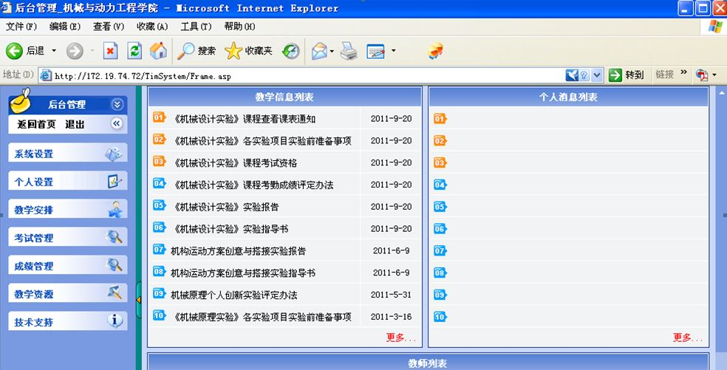  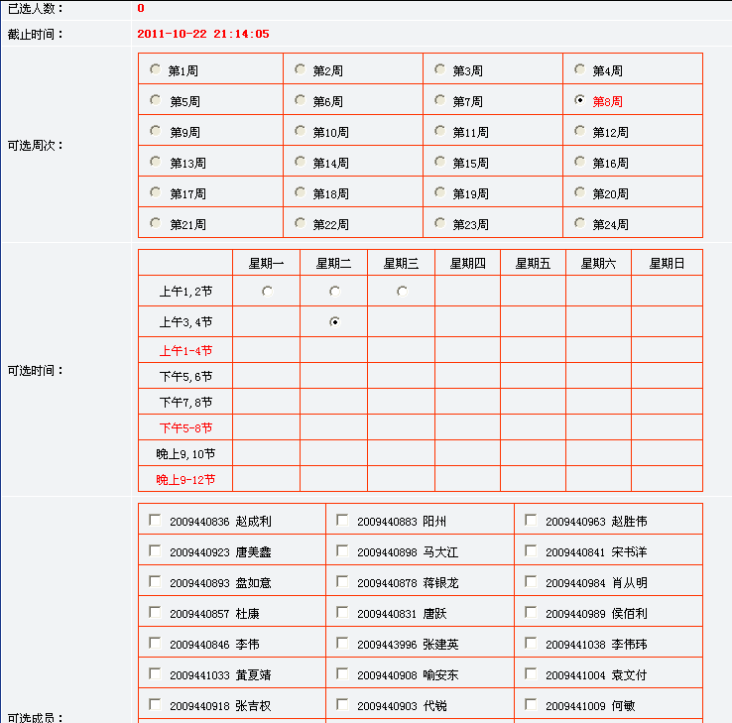  图3 学生预约实验界面  师生互动式 实验教学管理系统中，师生交流模块提供学生就有关实验中的问题向相关教师提问的功能，图4为师生交流模块。点击“师生交流”模块下的“我的提问”，进入相应界面，按相应的操作即可。教师回复后，学生点击相应的问题即可查看解答，进一步提高实验教学的信息化水平。  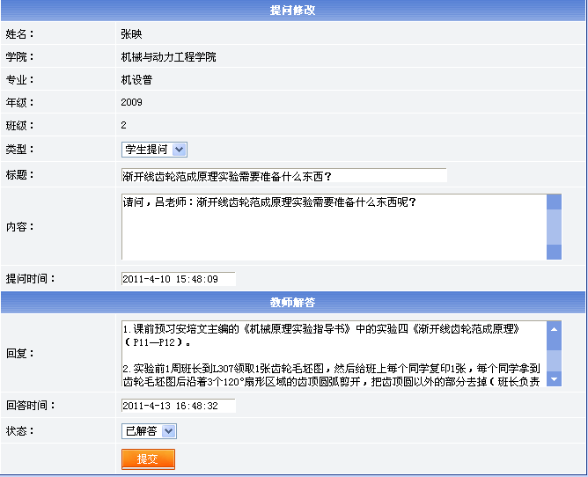  图4师生交流界面  2 信息化的实验教学资源  中心建立的网络信息平台（ http://mc.cqust.edu.cn/course/gczx/）资源丰富、功能齐全。中心概况、教学资源、教学队伍、管理制度、教学课件、成果展示、中心运行情况等信息全部公布在网上。开设了中心视频、仿真课件等栏目，师生可获得授权使用。借助学校开发的实验教学综合管理系统，开设了实验预习、网络选课、实验预约、实验仪器设备共享、成绩评定与查询、网上评教、实验报告在线提交、实验报告在线批阅等功能。实现了中心实验室的信息化管理，强化了师生互动。  目前中心的教学资源丰富，所有实验教学资源：课件、视频、仪器设备简介、仪器设备操作规范及手册等均已上传至中心网站，学生也根据自己的情况，查看和下载相关资源，如图5所示。  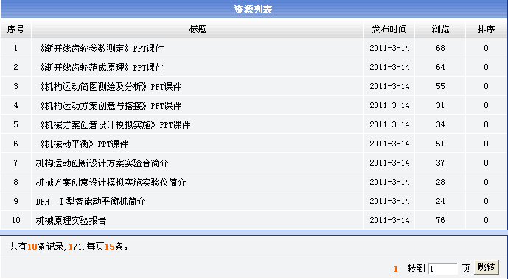  图5 资源下载列表 | 4
运行机制  （满分10分） | 中心实验室实行“全开放、全共享，社会服务与实验教学相互促进”的运行管理模式  （1）实验室运行全开放  根据《重庆科技学院教学信息化建设三年行动计划》，学校建立“实验室与实践教学管理系统”，实现了共享教务系统数据，为实验中心、实验教师、学生提供了一套信息化的管理服务平台，职能部门亦能实时掌握实验教学进度，进行实验教学质量的监控和评估。各实验室（中心）实现合理的分批分组和少台套大循环，确保学生实验时间，充分支持实验室课内外和科技创新项目等的开放模式。  实验室的开放是真正落实“学生为本”的重要举措，是充分利用教学资源和提高教学质量的重要手段。中心具备完善的开放机制，在政策、配套设施、岗位设置等方面有良好的保障措施。  充足的开放时间 除保证教学计划内实验教学需要，中心实验室对相关学院师生全天开放，部分实验室在晚上或周末也开放，开通了实验室与实践教学综合管理系统，如图6和7所示。  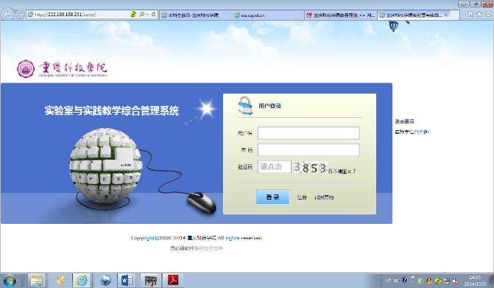  图6 “实验室与实践教学管理系统”界面  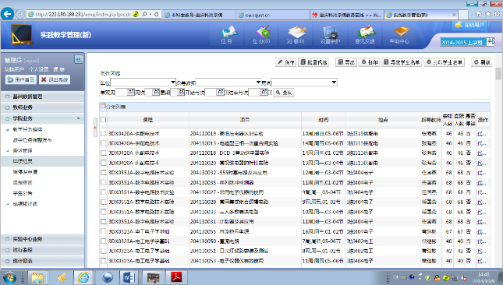  图7 实验室与实践教学管理系统栏目  完善的开放机制 中心根据重庆科技学院实验室管理的各项规章制度，针对相关学院的实际情况，制订了实验教学中心及设备的使用、运行、管理、安全和维护的规则和章程，例如实验守则、操作制度、设备借用守则和信息化管理制度等。还根据实验和开放需要，制作了各种表单，如教学实验卡片、工作任务单、开放实验室使用申请表和实验情况记录单等，以保证管理的规范化。  合理的程序管理各实验室分别制定了开放管理守则、操作制度和设备使用规则。采用了学校和中心两级实验预约与考核方式。学校预约在学校教务处网站上运行，所有的进入大纲的教学实验项目均能在线预约，学期末学校与中心统一考核；学院预约主要针对创新性实验项目，由中心组织考核。实验设备的管理落实到具体人头，并如图8所示。  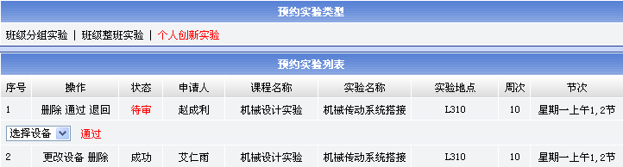  图8 学校仪器设备管理系统  （2） 实验室设备全共享  中心目前面向学校机械设计制造及其自动化、机械电子工程、材料成型及控制工程、焊接技术与工程、金属材料工程、冶金工程、石油工程、油气储运工程、安全工程、化学工程与工艺、无机非金属材料工程等工科专业，实现了包括硬件和软件在内的实验教学资源的全面共享。每年受益学生达17000余人次，学生实验人机时数超过30万，同时也为学生创新创业、教师科学研究、研究生教育培养提供了有力支撑。  中心还与四川宏华、重钢、重庆三峰等合作单位共享了教学资源，其中包括新进员工的岗前培训、岗位技能鉴定、职业技能大赛等。此外，中心已成为重庆市科普教育基地，每年接待各类参观人员逾3000人次。  （3）社会服务与实验教学相互促进  中心实验室在完成实验教学任务的同时，积极开展对外服务，与重庆隆鑫集团、宗申动力、重庆润通等企业签订了长期合作开发新产品协议，每年实现合同金额近50万元。图9是中心为企业加工的产品图片。通过与企业的合作，使得学生能全过程参与企业新产品开发和制造，提高了学生动手能力和创新意识；社会服务的开展，使得实验室实行准工厂化运行和管理，该环境培养了学生工程意识，使得毕业生能尽快融入企业生产之中；企业合作项目经转化后，开设为新的实验教学项目，使得教学项目更具有产品背景，提高学生的学习兴趣；开展社会服务也可以使得设备得到有效维护。中心社会服务的开展，既产生了良好的社会效益也具有一定的经济效益，同时更好地促进了教学的发展。  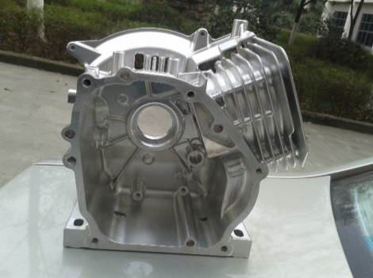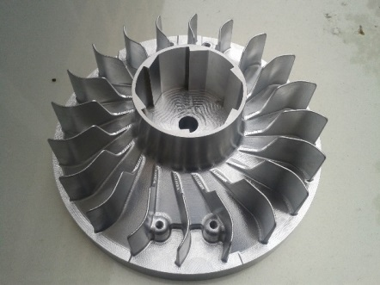  图9 中心加工制造的产品图片 | 10
仪器设备  （满分10分） | 中心现有实验设备1555台（套），价值3009余万元（具体见附件4）。中心设备配置能完成相关专业所需的全部教学实验项目，体现了实用性的原则；相应的实验设备数量充足，能够满足实验教学项目和内容的要求；实验设备利用了多媒体、数据库和网络通信技术，建成功能相关性良好的、有利于开放的实验室，体现了先进性的原则；中心设备整体利用率达95%以上，仪器设备质量可靠，性能优良。  设备配置情况按照5个教学实验室，即机械基础实验室、传动实验室、机械制造实验室、校内综合实践基地、机械创新实验室，实验室具有良好的设备更新和利用率。从2004年学校进入高速发展时期，设备的更新也逐步加快，近五年设备更新情况见表5。  表5 中心设备近5年更新统计  中心具有高品质的实验教学设备和国内一流实践教学平台，整个实验教学设备配置合理、数量充足，满足现代实验教学要求，实验室每天（除节假日）都对学生开放，仪器设备利用率超过92%。充分利用自制设备开发新的实验项目，为学生提供更多的创新实践机会。同时，在设备维护维修过程中，学生全过程参与，提高了其动手能力。 | 8
  项目  （＞10万） | 2010-2015年设备更新情况（台/套
  项目  （＞10万） | 2011 | 2012 | 2013 | 2014 | 2015
  台/套 | 197 | 97 | 120 | 96 | 25
维护运行  （满分5分） | 实验室设备维护维修落实到人，运行经费充足。中心重视实验设备的维修与保养，每年投入60~80万元专项经费用于实验室设备的日常维护，大型设备维护由学校专项投入。中心设专人定期监测维护设备，有较完善的设备档案和使用、维修、借出等记录；设备维护效果好、维修及时有效。制度化的管理使中心器材完好率高，设备作用得到充分发挥；经费的足额到位，保障了仪器维护维修的及时性，确保了仪器正常运行，同时也提高了仪器设备的完好率。  在仪器设备维护方面，主要做到专人保管（图10为设备责任人标识和设备运行记录），附配件、相关资料和配套软件齐全；新进仪器、设备认真进行验收；贵重仪器、设备由实验人员专责分管，专管人熟悉该仪器的正确操作方法，并负责指导和监督他人正确使用该仪器；使用人员爱护仪器设备，严格按照规程操作，出现故障，严禁擅自拆修；仪器设备要保持清洁，应采取防尘、防光、防潮等维护措施；仪器设备损坏应及时报告实验室负责人和管理人员，根据具体情况按规定处理；长期闲置的多余仪器以及报废仪器、报损仪器，由实验室责任人组织有关人员进行鉴定，提出处理意见，汇报上级，由设备处进行回收和利用。  对仪器设备在使用过程中出现的故障，实验室管理人员或实验教师现场进行检修，排除故障。如不能维修，可填写“仪器设备检修单”送实验中心维修室进行维修；如实验中心维修室不能维修，可送校维修室或校外维修。做到不影响实验中心正常的实验教学秩序，也不占用实验教学的正常教学时间，保证各类设备在正常损耗前提下能随需随修，保证有损设备设施及时修复；部分设备以付费委托方式，交由专业性服务公司提供定期检查保养维修服务。  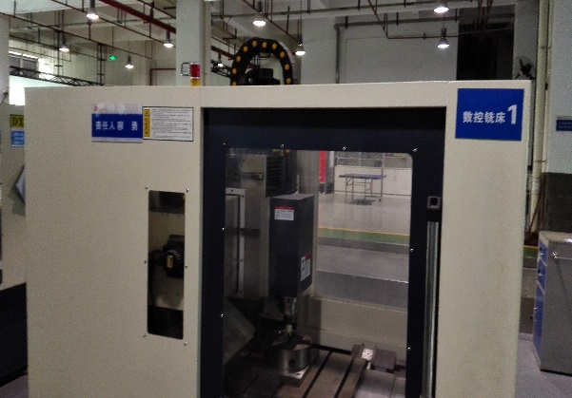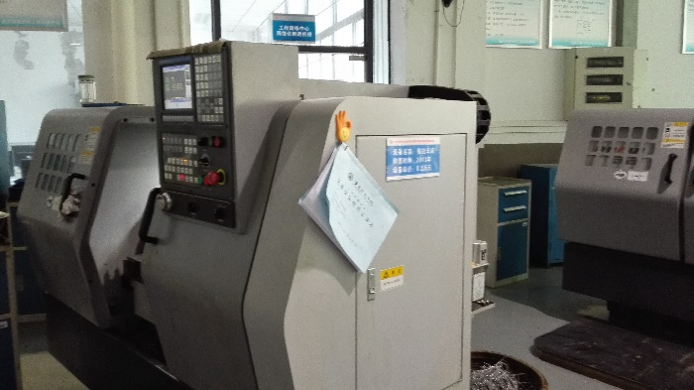  图10 中心设备责任人和设备运行记录表 | 5
环境与安全  （满分5分） | 1. 充足的实验室用房  机械工程实验与实训教学中心现有实验分室22个，场地面积13000多平方米，实验教学内容覆盖了从设计到制造等机械产品设计开发全过程。所有实验室按标准化实验室的要求进行建设，实验室通风、照明等各项指标达到设计规定的标准，实验室内设备布局整齐、安全规范，实验环境良好。  2. 规范的安全环保措施  实验室是实验教学、科学研究和技术服务的重要场所。学校始终高度重视实验室安全工作管理，以确保学校教学科研工作正常进行，学校出台了《重庆科技学院实验室安全管理办法》，加强和规范了学校的实验室安全管理。  （1）全时视频监控。 学校发布了《教学信息化建设三年行动计划》的通知，制定了《消防安全管理规定》、《公共场所安全管理制度》等制度和文件，建立安全稳定的预警屏障系统，在各个实验室主出入口、主通道、主要设备人员等动态设备进行实时、全方位监控，定点录像、时序录像、晚间红外线补光监控等将教学信息化和实验室安全融为一体，并分别接入教学信息化平台和学校安全指挥中心，统一进行全时监控  （2）安全培训考核和实验室准入制。学校2007年和2011年组织对全校教师进行了实验教学的安全培训和考核，考核认证合格，才准予指导实验和操作大型仪器设备或危险生化物品，2013年又召开了重庆市高校实验室安全管理工作研讨会。保卫处建立了消防及实验室安全在线学习和考试平台，每年对入学的新生进行实验安全知识学习和考试，考核合格准予进入相关实验室进行实验  （3）安全设施设备。根据国家消防安全规定和学校《消防安全管理规定》、《重庆科技学院实验室安全管理办法》，学校对每个实验室都配备了防火器材，安全通道、防火通道、安全出口、应急灯等配备完整，易发生安全事故的位置和设备都设有明显的安全警告标志。中心根据自身特点配置了灭火器材、气瓶柜等，规划了气源分类存放区。  （4）能耗监测系统。学校投资494.6万元建设了节能监测管理系统，对全校所有实验室实现了全覆盖，能实时监测到各实验室和大型高能耗设备用能信息，可实时采集相关数据，并能统计和分析数据，为实验室建设和管理提供决策参考  （5）三废处置专用经费保障。中心按照国家法律法规，严格执行购买危险化学品的申请审批流程，落实了专人专房和双人双锁保管，学校每年设立三废处置专用经费30万元，委托专业公司实施药品销毁和废物处理。 | 5
特色项目  （满分10分） | 中心在实验教学体系构建、实验项目开发、实验教学方法和产学研合作等方面，形成了一定的特色。具体表现在：  （1）建立“4533”实验教学体系及准工厂化实践教学平台。  从培养学生的工程能力和综合创新能力出发，以装备制造和系统集成过程为主线，根据学生在不同学习阶段知识面的掌握程度和机械类专业知识模块，搭建了 “四级能力、五个模块、三类项目、三种结合”的“4533”实验教学体系。以装备制造和系统集成过程为主线将实验内容划分为五个教学模块，在教学中引入基于项目的教学方法，设计了三类教学项目贯穿于四级能力的培养过程，项目的设计既体现了能力的循序渐进，又体现了我校的行业特色。在实践教学平台建设方面突出工厂化训练环境，建设了按准工厂式运行的现代设计制造工程中心，借助拟实环境来训练学生的工程意识和工程能力。  （2）创新实验教学项目开发方法。  在实验项目开发和设计上，综合考虑“产学结合、虚实结合、赛课结合”的三结合以及“兴趣驱动、科技驱动”的两驱动原则来开发新的实验教学项目。根据企业对学生的要求，将企业需求转换为实验（实训）项目，使得学生毕业后更快速地融入企业生产中；结合教师科研项目开发创新性实验教学项目，培养学生创新能力。“虚实结合”开发各种基于信息技术的虚拟仿真实验。“赛课结合”开发基于各种大学生科技竞赛活动的实验课程，为提高学生竞赛水平打下基础。“兴趣驱动”充分发挥了学生的创造性，激发了学生的学习兴趣和专业认同度。“科技驱动”则反映了科技进步和知识更新。  （3）抓实产学研合作的实验室建设和运行模式。  在实验室建设方面坚持走产学研合作路线，建设了一批校企合作实验和实训平台。与美国派克公司合建派克汉尼汾工程坊、与德国力士乐合公司合建力士乐电气液压综合创新实验室、与西门子共建机械全生命周期模拟综合实验室等；为学生提供了装备技术的综合训练场所；中心实验室在完成实验教学任务的同时，积极开展对外服务；中心与重庆隆鑫集团、宗申动力、重庆润通等企业签订了长期合作开发新产品协议，每年实现合同金额近50万元。通过与企业的合作，使得学生能全过程参与企业新产品开发和制造、实验室实行准工厂化运行和管理，设备得到有效维护，促进实验教学项目更新和发展，同时具有一定的经济效益。 | 8
存在不足及  改进方案  （1000字以内） | 1 实验室开放程度还有待提高  部分实验室设备台套数不足，学生实验过程动手较少，虽然可以采用实验室开放等办法进行改进提高，但是开放程度还远远达不到要求。中心将结合学校第三轮岗位聘任和校内绩效工资改革研究实验室开放的工作量核算，实验人员考核方式等，提高实验室开放程度。  2 信息化管理系统功能还需要进一步改善和加强  目前，实验室信息化系统因为接入了学校的实践教学管理系统，而失去了很多特色功能，特别是设备开放预约系统，设备状态信息，维修信息等均缺失，需要改善。中心计划将上述信息管理系统接入中心网站，为设备使用维护、设备绩效管理和实验室开放提供支撑。  3 虚拟仿真实验项目偏少。  目前中心拥有的虚拟仿真实验项目主要包括虚拟仿真制造（数控编程、刀具路径仿真）、虚拟加工等，数量较少且种类单一。将加工工艺和创新设计等融入虚拟仿真技术开发虚拟实验是中心的主要发展方向之一，中心在十三五期间将通过引进和联合开发的方式开发虚拟仿真实验项目，利用信息技术，虚拟现实技术、网络通讯技术等技术手段将实验室功能延伸到局域网、广域网，甚至可以将实验参与者自己的设备融入到虚拟实验室中来。  4 部分实验室设备陈旧，急需改善。  中心部分实验室设备较为陈旧，比如承担全校工程技能训练的金工教学基地，大部分设备均为20年前采购的设备，甚至部分设备为上世纪60-70年代生产，老化严重，维护困难，急需更换提高。新制造手段和新加工工艺所需设备也较为欠缺。中心计划在十三五期间将逐步更换老旧设备，争取学校和中央资金的支持。
学院意见 | 签章：  年 月 日

实验教学示范中心（建设单位）验收数据报表
一 | 基本信息 |  | 学校名称 | 重庆科技学院 | －
一 | 基本信息 |  | 中心名称 | 机械工程实验与实训教学中心
一 | 基本信息 |  | 中心主任姓名、职称 | 刘成俊 教授 | 申报时
 |  |  |  | 周雄 教授 | 现在
一 | 基本信息 |  | 所在省份 | 重庆市 | －
一 | 基本信息 |  | 学校上级主管部门 | 重庆市教委 | －
一 | 基本信息 |  | 中心获准立项时间 | 2006年8月13日 | －
二 | 经费投入 |  | 建设及运行经费总额 | 300.14（运行经费）+176.62(学校专项建设)+20（地方专项）+420（中央财政）+75（社会捐赠）=991.76 | 万元
二 | 经费投入 |  | 其中：①中央财政示范中心专项经费 | 420 | 万元
二 | 经费投入 |  | ②地方示范中心专项经费 | 20 | 万元
二 | 经费投入 |  | ③学校示范中心专项经费 | 71.02（2008年专项）+75.6（2009年专项）+30（2014年专项）=146.62 | 万元
二 | 经费投入 |  | ④社会捐赠专项经费 | 40（2011年派克）+35（2012年力士乐）=75 | 万元
二 | 经费投入 |  | 年均运行经费 | 50 | 万元
二 | 经费投入 |  | 其中：①年均仪器设备维护维修经费 | 6.5 | 万元
二 | 经费投入 |  | ②年均实验耗材费 | 39.3 | 万元
二 | 经费投入 |  | ③生均学时实验耗材费 | 7.5 | 元
二 | 经费投入 |  | 校（院）及以上实验教学改革立项投入经费 | 10 | 万元
三 | 建设成效 |  | 实验教学场地使用面积 | 13300 | ㎡
三 | 建设成效 |  | 其中：新增实验教学场地使用面积 | 3900 | ㎡
三 | 建设成效 |  | 仪器设备固定资产总值 | 3009.7 （详见附件4） | 万元
三 | 建设成效 |  | 其中：新增仪器设备固定资产总值 | 889.34 | 万元
三 | 建设成效 |  | 仪器设备数 | 1555（详见附件4） | 台套
三 | 建设成效 |  | 其中：①新增仪器设备数 | 234 （详见附件4） | 台套
三 | 建设成效 |  | ②自制仪器设备种类 | 2（车床安全保险装置、组合夹具） | 种
三 | 建设成效 |  | 教职工数量 | 78 | 人
三 | 建设成效 |  | 其中：①专职教职工数量 | 51 | 人
三 | 建设成效 |  | ②专职人员中正高级、副高级、中级及以下比例 | 12：28：60 | －
三 | 建设成效 |  | ③专职人员中博士、硕士、学士及以下比例 | 20：32：48 | －
三 | 建设成效 |  | ④兼职教师数量 | 27（详见附件2） | 人
三 | 建设成效 |  | 承担的教学研究项目数 | 12（详见附件1） | 项
三 | 建设成效 |  | 其中：①国家级 | 0 | 项
三 | 建设成效 |  | ②省级 | 2 | 项
三 | 建设成效 |  | ③校级 | 10 | 项
三 | 建设成效 |  | 承担的科学研究项目数 | 33（详见附件2） | 项
三 | 建设成效 |  | 其中：①国家级 | 4 | 项
三 | 建设成效 |  | ②省级 | 17 | 项
三 | 建设成效 |  | ③横向项目 | 12 | 项
三 | 建设成效 |  | 参加国内外交流人次 | 70 | 人次
三 | 建设成效 |  | 其中：①实验技术人员参加人次 | 50 | 人次
三 | 建设成效 |  | ②信息化培训人次 | 20 | 人次
三 | 建设成效 |  | 网站教学资源总容量 | 60 | ＧＢ
三 | 建设成效 |  | 承担的实验课程总数 | 18（详见附件1） | 门
三 | 建设成效 |  | 新增的实验课程数 | 13（详见附件1） | 门
三 | 建设成效 |  | 实验项目总数 | 55（详见附件1） | 个
三 | 建设成效 |  | 其中：①新增实验项目数 | 32 | 个
三 | 建设成效 |  | ②综合性、设计性、创新性实验项目数  所占比例 | 36（65%） | 项
三 | 建设成效 |  | 上一学年服务本校专业数 | 23 | 个
三 | 建设成效 |  | 上一学年服务本校学生数 | 4210 | 人
三 | 建设成效 |  | 上一学年服务本校学生占全校学生的比例 | 21 | %
三 | 建设成效 |  | 上一学年实验人时总数 | 33万 | 人时
三 | 建设成效 |  | 其中：教学计划外实验人时总数 |  | 人时
三 | 建设成效 |  | 支撑“大学生创新性实验项目” | 26 | 项
三 | 建设成效 |  | 自主组织的竞赛活动 | 15 | 项
三 | 建设成效 |  | 参加竞赛的学生数 | 2500 | 人次
三 | 建设成效 |  | 指导学生获得的成果数 | 46 | 项
三 | 建设成效 |  | 其中：①公开发表论文 | 0 | 篇
三 | 建设成效 |  | ②省部级及以上相关奖项 | 46 | 项
三 | 建设成效 |  | ③获得专利数 | 0 | 项
三 | 建设成效 |  | 新出版的实验教材 | 19 | 种
三 | 建设成效 |  | 新编写的实验讲义 | 5 | 种
三 | 建设成效 |  | 获得教学成果奖数 | 9 | 项
三 | 建设成效 |  | 其中：①国家级 | 1 | 项
三 | 建设成效 |  | ②省（部）级 | 5 | 项
三 | 建设成效 |  | 发表的教学研究论文 | 16 | 篇
三 | 建设成效 |  | 其中：实验技术人员发表的教学研究论文 | 5 | 篇
四 | 示范辐射作用 |  | 自主开发实验项目推广应用的高校数 | 0 | 所
四 | 示范辐射作用 |  | 实验教材推广应用的高校数 | 17 | 所
四 | 示范辐射作用 |  | 自制实验仪器设备推广应用的高校数 | 2 | 所
四 | 示范辐射作用 |  | 开发实验教学与管理软件推广应用的高校数 | 0 | 所
四 | 示范辐射作用 |  | 承办国内交流 | 160 | 参会  人次
四 | 示范辐射作用 |  | 承办国际交流 | 0 | 参会  人次
四 | 示范辐射作用 |  | 接待外校参观访问人数 | 850 | 人次
四 | 示范辐射作用 |  | 其中：接待国（境）外参观访问人数 | 3 | 人次
四 | 示范辐射作用 |  | 接受委托承办的学生竞赛数 | 2 | 个
四 | 示范辐射作用 |  | 其中：①国家级 | 0 | 个
四 | 示范辐射作用 |  | ②省级 | 2 | 个
四 | 示范辐射作用 |  | 服务其他高校学生总数 | 183 | 人次
四 | 示范辐射作用 |  | 政府主管部门委托培训总量 | 0 | 人次
四 | 示范辐射作用 |  | 为社会行业服务的其他培训总量(包括网络远程培训) | 289  为重庆文理学院培训工程训练教师3名，接受该校183名学生的工程训练任务。  为建锋化工厂(43人)、云南驰宏矿业有限公司(20人)、成渝钒钛公司(40人)等企业培训员工103名 | 人次

